Sovička Číslo 6/2015
Milí rodičia, starí rodičia, milé naše deti, aj tento rok sa Vám prihovárame prostredníctvom škôlkarského časopisu. Budeme sa aj naďalej venovať aktuálnym témam, ktoré s deťmi preberáme, prihovárať sa budeme aj rodičom, nájdete tu básničky, ktoré sme sa s deťmi učili, rozprávku pre deti, oslávencov a nakoniec aj recept, ktorý si môžete s deťmi upiecť.
V septembri sme sa venovali týmto témam: Vitajte v škôlke, Kto som ja a kto si ty- deti , ktoré nastúpili prvý krát do MŠ sa zoznamovali s novým prostredím, so zamestnancami školy, predstavovali sa kamarátom. Ďalší týždeň sa zoznamovali s hračkami , s predmetmi dennej potreby- Užitočný kamaráti, V kráľovstve hračiek. Posledný týždeň sme vítali pani Jeseň, spoznávali sme znaky jesene, tvorili sme obrázky z prírodnín- Vitaj jeseň, Jeseň pani bohatá, svoje dary rozdáva.
V školskom roku 2015/2016 nastúpili do MŠ tieto detičky:
Trieda žabiek: Peťko Bendík Trieda sovičiek: Tomáško Ivančík
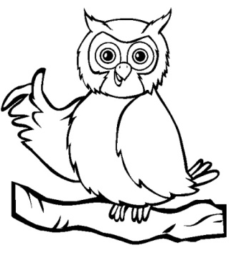
Karolko Lazár Matejko Voda
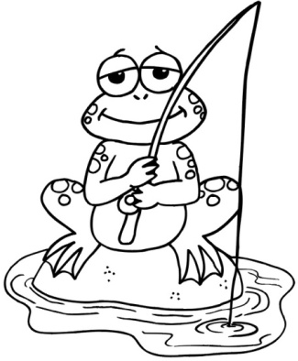
Šimonko Godár Laurika Čeretková
Lucka Vodová Nelka Kordáčová
Marko Lazar Matiasko Miko
Lenka Rácová Nelly Kándrová
Saška Čentéšová Emka Blahová
Oliverko Jaššo Nelka Klačmanová
Paťko Gašpar Alexko Jakub Jansen Van Vuuren
Jakubko Čeretka Jakubko Bárta
Martinka Rácová Barborka Bártová
Jakubko Bíro Agátka Szalaiová Vanesska Mikušová Henko Bíro Júlia Lazarová Ninka Matejková Dominik Fúska Teo Matejka Eliáško Jurčák Lea Bojdová Martinko Demo Sofinka Poláková Alžbetka Maková
Dôležité čísla- Materská škola- 037/ 77 93 175
p.Kašubová – 0907 209 148 (hlavná kuchárka ŠJ Zbehy ) V pondelok vždy o 8.00 hod. prihlasuje deti na stravu naša teta kuchárka, preto je potrebné, aby už detičky boli v triedach. Cez týždeň si rodičia musia deti na stravu prihlasovať a odhlasovať sami. A to telefonicky u p. Kašubovej deň vopred najneskôr do 13.00h.
Pre rodičov....
Nástup do škôlky je pre dieťa veľmi dôležitý a významný. Je to veľký krok pre neho aj pre jeho rodičov. Pre dieťa preto, že oficiálne vstupuje do širšieho sociálneho spoločenstva, pre rodičov preto, že nechávajú svoje dieťa osamote v starostlivosti cudzích dospelých. Dieťa a rodičia sú k sebe tesne pripútaní, vstupom do škôlky nastal čas, kedy sa už musia na určitú dobu odpútať. Pre obe strany je to extrémne náročná situácia. Nástup do škôlky je však u dieťaťa spojený s vekom, kedy je danú situáciu schopné zvládnuť. Musia mu v tom pomôcť dospelí. Rodič sa musí v prvom rade pre vstup do škôlky pevne rozhodnúť. Zvážiť všetky pre a proti, emocionálnu zrelosť svojho dieťaťa a rodinnú situáciu. Rozhodnutie o umiestnení dieťaťa do škôlky by malo byť dostatočne pevné. Ak to tak nie je, dieťa veľmi rýchlo vycíti slabosť svojho rodiča a hladký prechod do škôlky sa nepodarí. Deti majú tendenciu báť sa nových vecí, keby to tak nebolo, nebolo by to v poriadku. Z toho dôvodu rodič nemôže od dieťaťa očakávať, že nástup do škôlky prebehne hneď úplne hladko, bez plaču a možných scén v šatni, či pri dverách triedy. Naopak, rodič musí rátať s emocionálne náročnými situáciami v prvé dni, možno aj týždne. Je jasné, že situácia je ťažká pre obe strany. Rodičia by sa mali pripraviť na to, že im bude ťažko a je to v poriadku. Dôležité je nezneistiť dieťa. Rodičia sú tí, ktorí to musia ustáť. Nedať na sebe znať citové rozpoloženie. Tu sa vždy odporúča rodičom, obmedziť pohyb v škôlke na minimum, aby nebol čas na vyjednávanie. Väčšinou ranná kritická situácia rýchlo pominie a dieťa pri hre zabudne na „svoje trápenie“. Rodič by mal k inštitúcii a personálu, ktorému zveruje svoje dieťa získať dôveru. Prvý týždeň je pre dieťa orientačný, viac pozoruje. Ak sa nezapája do hier, nevadí. Dôležité je venovať mu individuálnu pozornosť, zaujať ho, rozptýliť. Vzbudiť jeho zvedavosť. V druhom týždni začína spolupracovať a komunikovať, zapájať sa do spoločných činností a hier. V priebehu mesiaca by si dieťa malo zvyknúť a upokojiť sa. Je dôležité si uvedomiť, že každé dieťa je iné a preto je nutné, ak je to možné prispôsobiť sa jeho individuálnym a aktuálnym potrebám. Dieťa by malo zvládnuť odlúčenie a adaptáciu vlastným tempom a ako som písala vyššie, ak potrebuje čas, treba mu ho dať. Rodič by mal dieťaťu veľa o škôlke rozprávať, vzbudzovať v ňom zvedavosť a motivovať ho. Odporúčajú sa knižky o škôlke, opakovaná návšteva škôlky v čase hier na dvore vonku. Dieťa sa môže nenásilnou formou prísť na chvíľu v sprievode mamy opakovane pohrať. Tak postupne spozná prostredie a budúcu učiteľku. Keď potom príde do škôlky naozaj, nebude v úplne novom prostredí a jeden z mnohých stresujúcich faktorov (neznámosť prostredia) nemusí tak intenzívne pôsobiť.( viac na babetko.sk)
Už vieme...
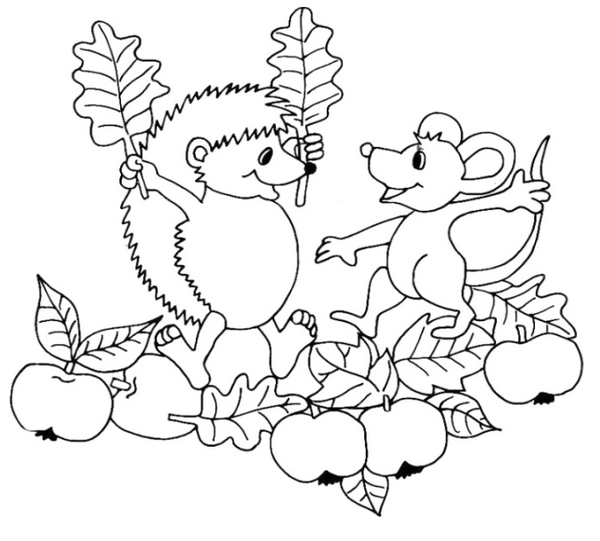
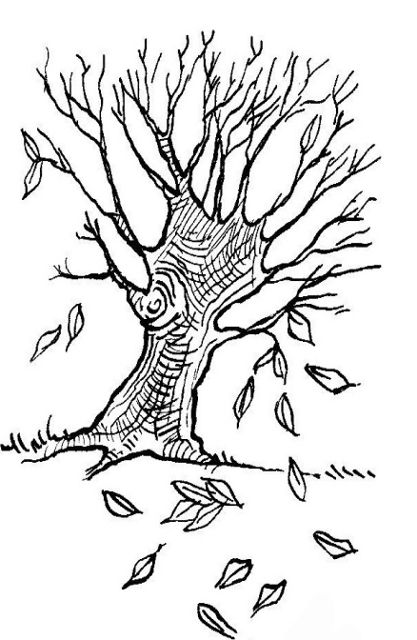
Hore rúčky, na ramienka, na kolienka, urobím si okienko a doňho kuk a už ani muk. Všetko spapám , všetko zjem, ani slovko nepoviem.
Za ruky sa chytíme, veľké kolo spravíme, už sme sa aj chytili, veľké kolo spravili. Kto sa s nami nechce hrať, ten nemusí v kole stáť.
Lezie ježko,lezie v lese,jabĺčka si domov nesie. Deti v lese behajú,ježka všade hľadajú.
Hrášok je guľatý,šošovička hladká, petržlen je strapatý a mrkvička sladká.
Maľovala pani jeseň farbičkami listy, jeden hnedý, druhý žltý, tretí ostal čistý

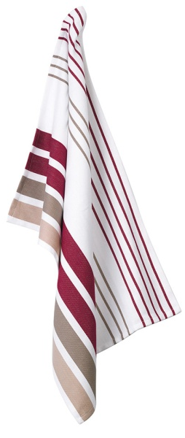
Mami, oci, čítajte mi... Rozprávka o zasnívanom uterák Bol raz jeden uterák. Zelený, mäkučký, s pruhmi drobných kvietkov na obrube. Trónil si v kúpeľni na vešiaku, sušil ruky celej rodiny. Už ich poznal. Otcove boli veľké a upracované, tvrdé a občas trochu drsné. Mamine ruky boli jemné a dotýkali sa vecí nežne a opatrne. Chlapčekove rúčky boli maličké a najšpinavšie zo všetkých. Hlavne, keď sa vrátil z pieskoviska, alebo keď pomáhal otcovi v záhrade, alebo opravovať auto. Vtedy bol uterák veľmi rád, keď ho mamička zobrala, strčila do práčky a riadne spolu s ostatnými ručníkmi vyzvŕtala v horúcej vode, perlivej pene pracieho prášku a napokon vykúpala v nádhernej vôni... A úplne najradšej sa presúšal na slniečku. Sálalo z neho príjemné teplo, vetrík previeval, skrátka – bola to pohoda nad pohodu... V takých chvíľach si uteráčik sníval: „Aké by to bolo krásne, viať si takto vo vetre, vznášať sa a nemusieť sa nechať otierať o ruky celej rodiny... Aké by to bolo krásne, vidieť niečo viac, než iba kúpeľňu, vnútro skrine a dvor... Bolo by úžasné byť niečím iným, nie iba obyčajným uterákom...“ Vietor ako by povzdych uteráčika počul. Zadul silnejšie, strhol ho zo šnúry, zodvihol ho spomedzi jeho bratov, farebných uteráčikov a vyzdvihol ho vysoko, vysoko nad záhradu. Uteráčik sa radostne zatrepotal, rozložil sa na veternom prúde a s jemným vlnením sa nechal unášať vzduchom. Pod sebou videl ďalšie záhrady, videl množstvo ľudí, videl stromy, domy... a radoval sa: „Aké je to úžasné! Lietam ako vták! Vlastne – ja teraz SOM vtákom! Som naozaj vtákom a letíííííím...“ Vietor ešte raz zosilnil svoj dych, skrútol uteráčikom prudko nahor a... uteráčik sa zachytil na veži kostola. Chvíľku tam visel iba tak, prekvapene a nehybne, ale pri ďalšom závane vetríka sa radostne roztrepotal: „Pozrite sa na mňa! No len sa pozrite! Kto je teraz najvyššie nad mestom? Kto má prehľad o všetkom, čo sa dolu deje? No predsa ja, zelený uterák s kvetinkami! A ten, kto má prehľad, ten, kto je najvyššie zo všetkých, je predsa najdôležitejší v celom meste! Vidíte ma? Sem sa dívajte! Som to JA! JA som v tomto meste najdôležitejší!“ Hrdo sa vlnil na kostolnej veži a ten pohyb pripútal veľa pohľadov. A ľudia sa čudovali – čo sú to len za hry vetra? Kto to kedy videl – uterák na kostolnej veži? Každý, kto sa pozrel nahor, sa chvíľu čudoval, ale potom iba mávol rukou a šiel ďalej. Tie pohľady považoval uteráčik za prejavy obdivu, preto sa nadúval, trepotal, vial zo všetkých síl, až do chvíle, keď sa rožtek, zachytený na kovovom výčnelku veže roztrhol a uteráčik sa napoly zgúľal a napoly zletel dolu, na ulicu... Tam už si ho veru nik nevšímal. Bezcitné nohy po ňom šliapali, kopali doň, posúvali ho prachom a špinou chodníka. A uteráčik zanariekal: „Chcel som byť vtákom, ale vtáci dokážu lietať aj bez podpory vetra. JA som len uteráčik. Chcel som byť najdôležitejším v meste, ale pýcha je potrestaná pádom. Teraz po mne šliapu, ničia ma, nevšímajú si ma... Och, kde je moja kúpeľňa? Kde sú láskavé ruky mamy, drsné ruky otca a všetečné, večne špinavé chlapčenské ručičky?“ Dlhé dni sa uteráčik trmácal po špinavej zemi... Bol čím ďalej, tým smutnejší, čím ďalej, tým menej mal nádeje, že raz opäť bude uteráčikom a nie iba špinavým, nepotrebným kusom handry... A jedného dňa začul výkrik: „Mami, pozri, toto vyzerá celkom ako ten uteráčik, ktorý mi vzal vietor zo šnúry v záhrade!“„Hej,“ odpovedal pokojný hlas: „Možno tak vyzerá a možno to voľakedy naozaj bol tvoj uteráčik. Ale teraz už je z neho iba zničený kus látky. Nechaj ho tak. Kúpila som ti predsa iný uteráčik.“ „Ale mami, určite je to ten môj! Zoberme ho a skús ho ešte vyprať. Mal som ho veľmi rád! Mami, prosím!“Jemné ruky zodvihli uteráčik zo zeme a keby mal oči a dokázal to, asi by sa v tej chvíli od šťastia rozplakal. Dostane druhú šancu? Bude znovu uteráčikom v kúpeľni? Nie iba handrou v špine ulice? Dostal. Aj keď druhá šanca sa v živote bežne nevyskytuje príliš často. A už vôbec nie v živote uteráčikov... Znovu ho mamička vyzvŕtala v kolotoči horúcej vody – takej horúcej, až z toho uteráčik zamdlieval. Ale rozhodol sa vydržať, Chcel byť znovu uteráčikom v kúpeľni. A horúčavu mu pomáhali prežiť chlapčekove slová – mal som ho rád, mami! Keď sa napokon ešte chvíľu točil v kúzelnej vôni morského vzduchu, vedel, že ho čaká príjemné hrejivé teplo slniečka...A keď už visel na šnúre, spolu s ostatnými bratmi uteráčikmi, tíško im rozprával o svojom dobrodružstve. Odrazu sa zodvihol vetrík a prudko zatrepotal celou šnúrou. Uteráčik sa silno pridržal a to isté poradil i ostatným.„Ale prečo?“ spýtal sa ho jeho mladší brat, ružový uteráčik, ktorý mamka kúpila, keď zelený odletel na svoju vzdušnú púť. A zelený uteráčik s kvetinkami na obrube iba pokojne odpovedal: „Pretože každý musí byť tým, a robiť to, čo mu určil osud. My, uteráčiky, sme určené na to, aby sa do nás utierali ruky ľudí. Máme ich sušiť, hladiť, dodávať im pocit pohody. To je naša úloha.“Áno. Každý máme v živote svoju úlohu. Ak sa pokúšame hrať na niekoho, kým nie sme, šťastie nám to neprinesie. Ale ak sme sami sebou a robíme to, čo robiť máme, a ak to robíme s láskou, tá láska sa nám vráti. A o tom je celý svet...

Oslávenci...
Septembroví oslávenci: Šimonko Godár, Jakubko Bíro, Sofinka Poláková, Alžbetka Maková, Martinka Rácová
Ešte raz všetko najlepšie!

Pre maškrtný jazýček... Čokoládová saláma
Potrebujeme 2 balíčky sušienok-bebe, piškóty, marína- podľa chuti, 100g horkej čokolády, 150 g masla, 5 PL kakaa, 1 Salko, 2 PL cukru, vlašské orechy, mandle, lieskovce, kandizované ovocie. Postup: V miske si zmiešame nasekané sušienky, na hrubšie pomleté orechy ,kandizované ovocie. V hrnci si rozpustíme maslo a čokoládu do hladka. pridáme cukor, kakao .Premiešame a prilejeme Salko. Všetko privedieme k varu. Potom okamžite vypneme. Primiešame orechovo- sušienkovu zmes a premiešame. Zabalíme do potravinárskej fólie alebo do alobalu a vyformujeme do tvaru salámy. Dáme do chladničky na 3-4 hodiny. Potom odbalíme a obalíme v práškovom cukre alebo v pomletých orechoch.
Dobrú chuť!
Jesenné tvorivé dielne
Pozývame Vás na jesenné tvorivé dielne ,ktoré sa uskutočnia dňa 8.10.2015 od 15.00 v budove ZŠ. Prineste si zo sebou tekvice a iný prírodný materiál. Tešíme sa na Vás !

